Cap Sports 2021/2022
Pour les enfants de 3 ans à 11 ans
Tarif annuel pour l’année par enfant pour toutes les activités :
Activités | Âges | Jours/horaires | Lieux
PERIODE 1 : du 13 septembre au 17 décembre (MERDRIGNAC)
Baby Gym (16 places) | 3 et 4 ans | Mercredi 16h45 – 17h30 | Dojo du complexe sportif
Motricité (16 places) | 5 et 6 ans | Lundi 16h45 – 17h30 | Dojo du complexe sportif
Expression corporelle en musique (16 places) | 4 et 5 ans | Jeudi 16h45 – 17h30 | Salle de danse du complexe
Basket-ball (16 places) | CP au CM2 | Lundi 17h15 - 18h15 | Complexe sportif
Boxe/lutte/escrime (15 places) | CP au CM2 | Mercredi 15h30 -16h30 | Dojo du complexe sportif
Judo (15 places) | CP au CM2 | Jeudi 17h30 - 18h30 | Dojo du complexe sportif
PERIODE 2 : du 3 janvier au 8 avril (MERDRIGNAC)
Baby Gym (16 places) | 3 et 4 ans | Mercredi 16h45 – 17h30 | Dojo du complexe sportif
Motricité (16 places) | 5 et 6 ans | Lundi 16h45 – 17h30 | Dojo du complexe sportif
Expression corporelle en musique (16 places) | 4 et 5 ans | Jeudi 16h45 – 17h30 | Salle de danse du complexe
Handball (16 places) | CP au CM2 | Lundi 17h15 - 18h15 | Complexe sportif
Boxe/lutte/escrime (15 places) | CP au CM2 | Mercredi 15h30 -16h30 | Dojo du complexe sportif
Judo (15 places) | CP au CM2 | Jeudi 17h30 - 18h30 | Dojo du complexe sportif
PERIODE 3 : du 25 avril au 17 juin (MERDRIGNAC ET ST LAUNEUC)
Baby Gym (16 places) | 3 et 4 ans | Mercredi 11h00 – 11h45 | Dojo du complexe sportif
Motricité (16 places) | 5 et 6 ans | Lundi 16h45 – 17h30 | Dojo du complexe sportif
Expression corporelle en musique (16 places) | 4 et 5 ans | Jeudi 16h45 – 17h30 | Salle de danse du complexe
Optimist (bateau à voile) (12 places) | CE1 au CM2 | Mercredi 15h30 - 17h00 | Base nautique St Launeuc
Kayak-Paddle (12 places) | CE1 au CM2 | Mercredi 15h30 - 17h00 | Base nautique St Launeuc
Course d’orientation (16 places) | CP au CM2 | Mardi 17h00 – 18h00 | Chalet Val de Landrouet
Tir à l'arc (24 places) | CE1 au CM2 | Mercredi 11h00 - 12h00 | Salle Val de Landrouet
AUTRES COMMUNES : du 13 septembre au 8 avril
TREMOREL (multisports*) | CP au CM2 | Lundi 17h00 - 18h00 | Salle polyvalente
LOSCOUET (multisports*) | CP au CM2 | Mardi 16h45 – 17h45 | Salle polyvalente
ST VRAN (multisports*) | CP au CM2 | Vendredi 17h15 – 18h15 | Salle polyvalente
ILLIFAUT (multisports*) | CP au CM2 | Mercredi 11h00 – 12h00 | Salle polyvalente
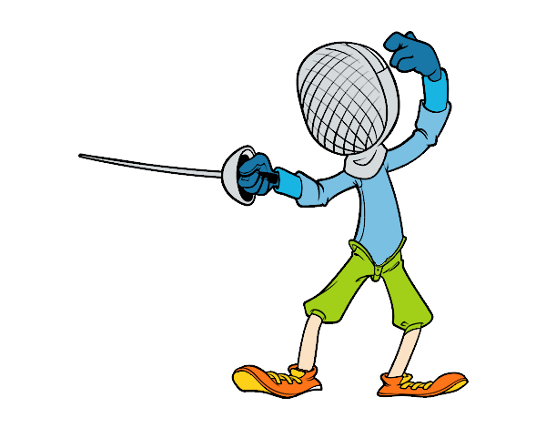LAURENAN (multisports*) | CP au CM2 | Mercredi 11h00 – 12h00 | Plateau sportif et salle Gomené
1er enfant : 50 € ; 2ème enfant : 40 € ; 3ème enfant : 35 €

Inscription à déposer à l'espace Sainte-Anne à Merdrignac accompagnée d'un chèque libellé à l'ordre de l'Asec du canton de Merdrignac.

............................................................à découper et à retourner.............................................

Autorisation parentale

Je soussigné Mr ou Mme ..........................................................................................................

Adresse : ...................................................................................Commune : …............................

Portable : ......................................................Courriel : ..............................................................

Inscris mon enfant .....................................................................................Age : …...................

 | 1ère période | 2ème période | 3ème période
Activité(s)
Activité(s)
Activité(s)

L'éducateur sportif décline toute responsabilité avant et après la fin de l'activité. Chaque parent doit veiller à la présence de l'éducateur sportif avant de laisser son enfant sur le lieu de l'activité.
Je soussigné, responsable de l'enfant, déclare et autorise l'éducateur sportif de l'activité à prendre, le cas échéant, toutes les mesures rendues nécessaires par l'état de l'enfant.

A …............................................................. le ….......................................................2021

Signature du responsable légal :



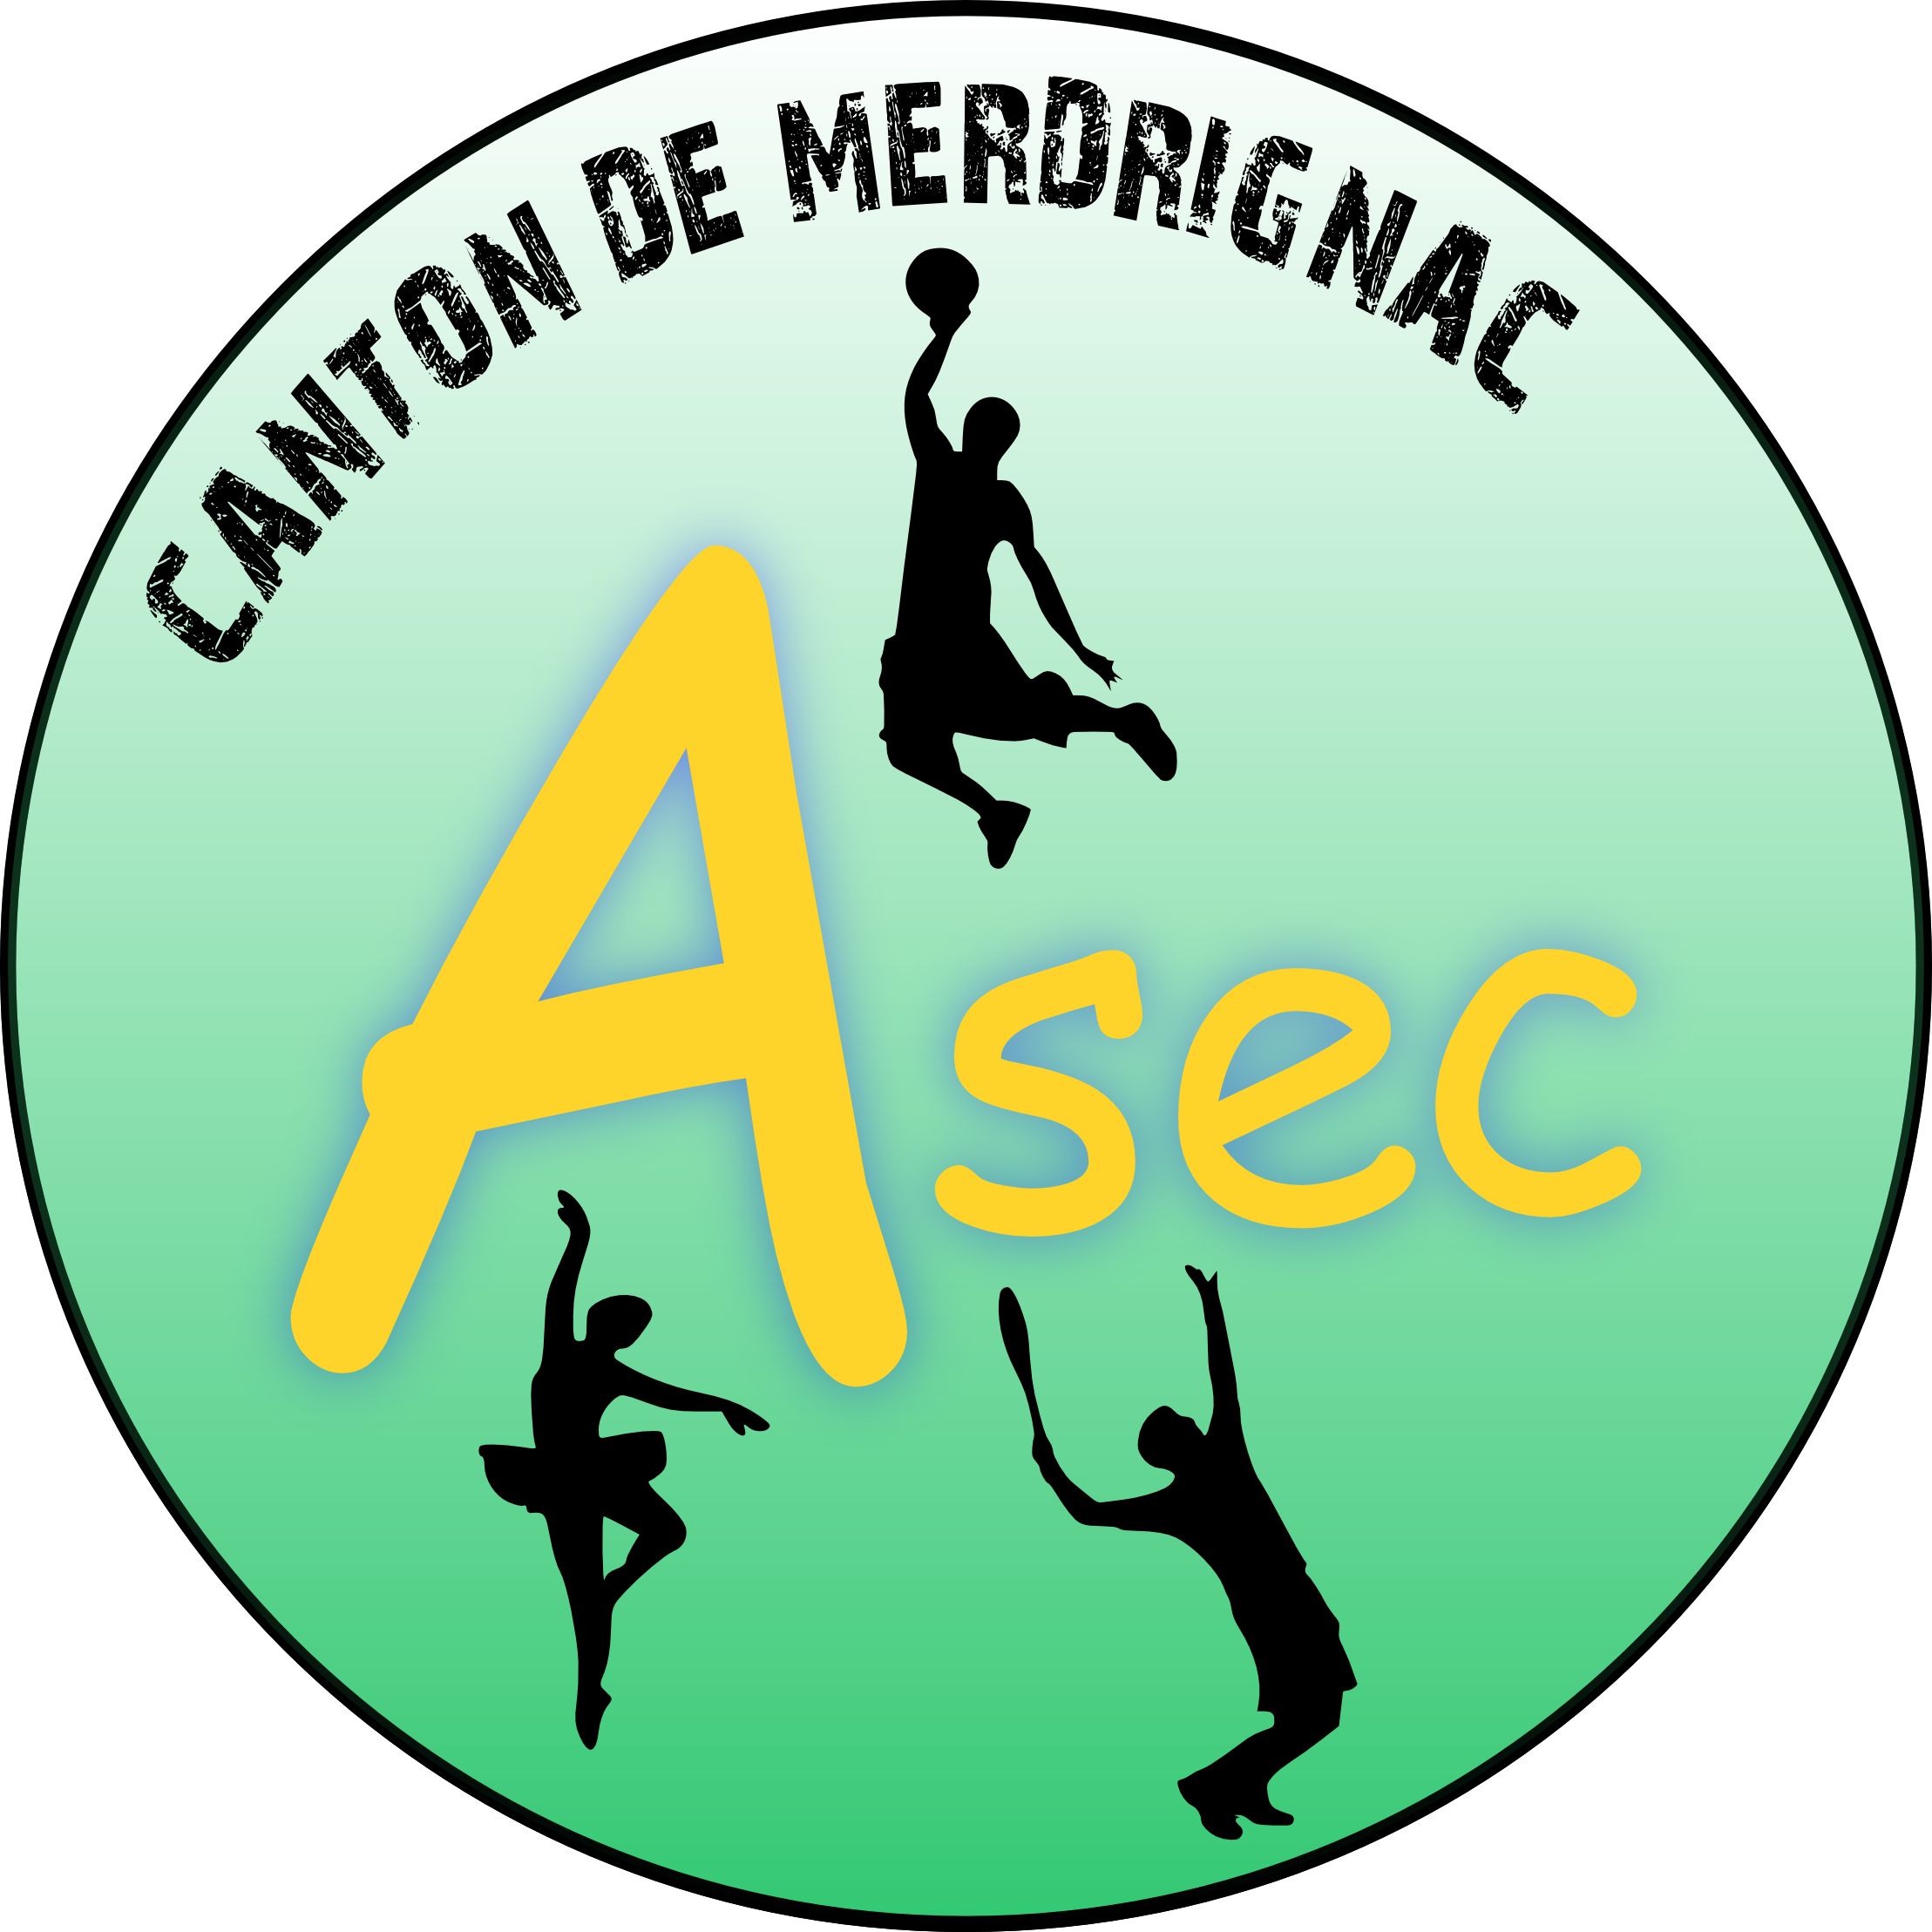
Retrouvez tous les horaires, l'actualité et les reportages sur notre page facebook :
Asec Merdrignac



Cap Sports 2021/2022 : PROGRAMME

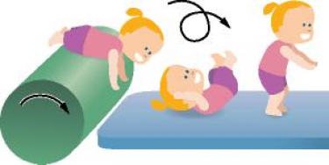




*choix activités avec enfants
Vacances scolaires : demandez le programme CAP SPORTS VACANCES

